Исследование коррозии металлов в тропических морских водах

Карпов В.А.¹; Ковальчук Ю.Л. ¹; Петросян В.Г. ¹; Беленева И.А. ²

wtc-karpov@rambler.ru

¹ФГБУН Институт проблем экологии и эволюции им. А.Н.Северцова РАН, г. Москва
²ФГБУН Институт биологии моря им. А.В. Жирмунского ДВО РАН,
г. Владивосток

В настоящее время показано российскими и зарубежными исследователями, что коррозионные процессы в морской воде протекают при участии биопленки микроорганизмов. На примере углеродистых и высоколегированных сталей доказано, что бактериальная пленка на поверхности металлов, обладает высокой коррозионной активностью, стимулирует коррозионные процессы. В морской воде образование микробной биопленки (микрообрастание) является первым этапом колонизации любых металлических поверхностей. Пленка представляет собой скопление функционально независимых или взаимозависимых микроорганизмов, продуцирующих ряд экстраполимеров. Именно биопленка является основной причиной коррозионных повреждений металлов в морской среде. Однако до недавнего времени характеристика биопленок сводилась к подсчету численности населяющих ее бактерий и, гораздо реже, учету различных систематических групп микроорганизмов, входящих в состав биопленок. Такой подход не давал возможности прогнозировать сроки устойчивости металлических конструкций в морской среде и не позволял характеризовать коррозионные процессы, протекающие на границе раздела металл-биопленка.
Как показали наши исследования, количество микроорганизмов не связано напрямую с их агрессивностью по отношению к металлам и покрытиям. При оценке микробиологической агрессивности окружающей среды, а также при определении роли микробных сообществ в коррозии сталей и других металлов, наилучшими критериями оказались количественные показатели ферментативной активности (ФА) микроорганизмов.
Установлено, что уровень ФА биопленки на границе металл/обрастание можно количественно оценить с помощью модифицированного нами метода мультисубстратного тестирования, основанного на индикации интенсивности потребления микроорганизмами различных источников углерода. Разработка такой межведомственной методики завершена. Методика утверждена директором ИПЭЭ РАН академиком Д.С. Павловым, директором ИБМ ДВО РАН академиком А.В. Адриановым; согласована генеральным директором ФГУП «ЦНИИ КМ «Прометей» академиком А.С. Орыщенко и заместителем генерального директора по науке ООО «ХК «Пигмент» д.т.н. А.С. Дринбергом.
Образцы основных конструкционных металлов погружали в море
(б. Дам Бай, Южно-Китайское море) на глубину 1,0-1,5 м согласно ГОСТ РВ 9.412-2001 в специальных кассетах на морском испытательном стенде Приморского отделения Тропического центра (г. Нячанг) (рис.1).
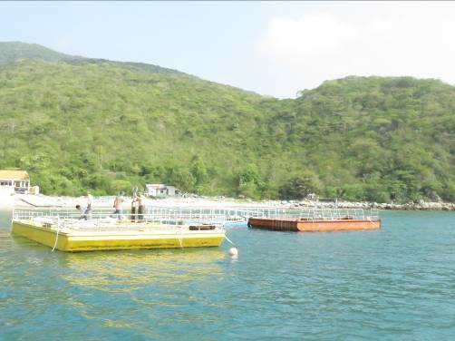
Рис. 1 – Внешний вид морского испытательного стенда
(б. Дам Бай, Южно-Китайское море)
ФА определяли методом мультисубстратного тестирования (МСТ). Метод основан на выделении с поверхности исследуемого образца всех микроорганизмов после экспонирования в морской воде с помощью трафарета и количественной оценке потребления ими основных источников питательных веществ (субстратов). Определение активности микроорганизмов проводили по 19 основным субстратам (сахарам, аминокислотам и т.д.), по полученным данным рассчитывали усредненную активность (ФА) по формуле:
ФА=Σ Sn / Ns х 100,
где: Sn – активность по n-ому субстрату, Ns – число субстратов.

По группе исследованных металлов, среди которых углеродистые стали (Ст.08, Ст10, Ст20, Ст3), нержавеющая сталь (12Х18Н10Т), алюминиевый сплав обнаружена положительная связь между значениями активности микроорганизмов и показателем скорости коррозии (рис.2).
Рис. 2 – Корреляционный анализ скорости коррозии и микробиологической активности

Спектры поглощения субстратов микрофлорой, определенные с помощью спектрофотометра на длине волны 540 нм, на участках с активно протекающими процессами коррозии углеродистых сталей (Ст08кп, Ст3, Ст10, Ст20) идентичны; на нержавеющей стали 12Х18Н10Т – отличаются низким уровнем активности сообщества микроорганизмов (рис. 3).

а
б
Рис. 3 – Спектры поглощения субстратов микроорганизмами а – углеродистой стали,
б – нержавеющей стали

Количественное определение ФА микроорганизмов на сталях, экспонированных в разных морях, показало, что его уровень в Южно-Китайском море (б. Дам Бай) в несколько раз выше, чем в Японском море (з. Восток) (рис.3, табл.1).

Таблица 1
Средние показатели скорости коррозии (К) и ферментативной активности (ФА) исследуемых образцов
Металл | Место эксперимента | Скорость коррозии,  К, г/м² •сут | Активность микроорганизмов, ФА
Ст08 | Зал. Дам Бай  Зал. Восток | 4.4821± 0.470  1.9127 ± 0.746 | 50.995 ± 7.97  19.61 ± 2.19
Ст10 | Зал. Дам Бай  Зал. Восток | 3.8544 ± 0.136  2.4642 ± 0.171 | 45.10 ± 5.14  10.47 ± 0.99
Ст20 | Зал. Дам Бай  Зал. Восток | 3.6672 ± 0.192  2.4475 ± 0.898 | 46.54 ± 6.02  6.06 ± 0.15
12Х18Н10Т | Зал. Дам Бай  Зал. Восток | 0.9374 ± 0.079  0.0009 ± 0.0006 | 25.19 ± 3.11  10.37 ± 0.48
АМг61 | Зал. Дам Бай  Зал. Восток | 0.1356 ± 0.015  0.0887 ± 0.003 | 35.02 ± 1.67  11.29 ± 1.75

Апробация Методики мультисубстратного тестирования проводили на углеродистой стали Ст.3сп, образцы которой выставляли в море (б. Дам Бай Южно-Китайского моря) через каждые 5 суток. После завершения экспозиции образцов определяли активность биопленок (А) и потерю массы. Результаты представлены в табл. 2.
Таблица 2
Потеря массы образцов Ст.3сп и активность биопленок (ФА) после экспозиции образцов в течение 40 суток в б. Дам Бай Южно-Китайского моря
Сутки | Потеря массы, г | ФА среднее, условные единицы
5 | 0.5973 | 35.4
10 | 0.8924 | 36.0
15 | 1.2026 | 39.6
20 | 1.5636 | 59.3
25 | 1.7490 | 57.9
30 | 1.8252 | 76.3
35 | 2.0527 | 88.0
40 | 2.3900 | 109.3

Математический анализ по оценке коэффициентов корреляции Пирсона, а также ранговых коэффициентов корреляции Спирмена и Кендалла между потерей массы и активностью биопленок показал их высокую значимость (К_{Спирмена}=0.97619, К_{Пирсона}=0.94158, К_{Кендалла}=0.92857). Их значения приближаются к 1, что свидетельствует о наличии сильной связи между коррозионными потерями стальных образцов и ферментативной активностью микрофлоры на их поверхности. Активность на поверхности стальных пластин увеличивалась с увеличением сроков экспозиции.
Радарные графики потери массы и активности биопленки также показывают, насколько синхронно меняются исследуемые параметры во времени и подтверждают высокую степень корреляции между сравниваемыми величинами (рис. 4).
а
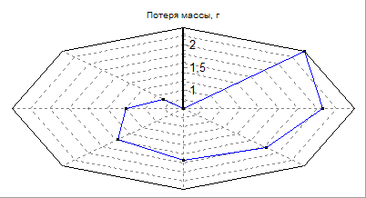
б
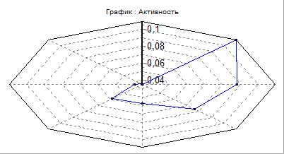
Рис. 4 – Радарные графики потери массы образцов стали Ст.3 (а) и активности биопленки сообщества микроорганизмов с этих образцов (б)
Анализ спектра потребления субстратов позволил выделить наиболее активно утилизируемые субстраты. На поверхности стали Ст3сп в биопленках на всех сроках экспозиции активно потреблялись глюкоза, лактоза, орнитин, аспарагин и норвалин, а каррагинан использовался наиболее активно с 5 по 20 сутки экспозиции. Анализ численности микроорганизмов в биопленках обрастания на разных сроках экспозиции образцов Ст.3сп в море не выявил существенных различий в состоянии микробных сообществ на погруженных в море поверхностях. В то же время методом МСТ показано, что происходит изменение активности данных сообществ, коррелирующая со значением потери массы образцов. Таким образом, нами подтверждена точность и универсальность метода МСТ при характеристике биопленок морского происхождения.

